氮循环——烟气脱硝
【项目准备】
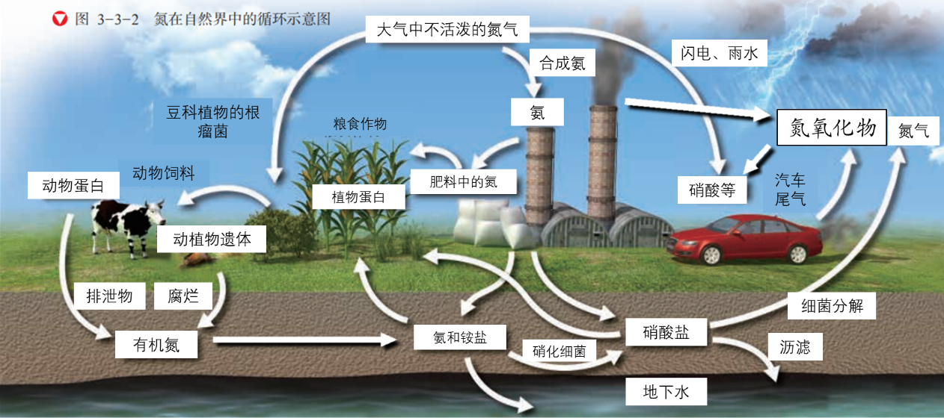
- 阅读氮循环示意图，思考下列问题：
（1）从不同学科角度描述上图中氮元素转化路径：
①生物学角度：

②化学角度：

③地理学角度（大气圈、土壤圈、水圈）：

（2）人类活动对氮循环的影响：

- 参考资料1：
天然形成的NO_{x}来自细菌对含氮有机物的分解以及雷电、火山爆发、森林火灾等，每年约有1亿吨左右。人类活动产生的NO_{x}每年约5千万吨，但是由于人类活动产生的NO_{x}浓度高排放集中，造成的危害较大。人类活动排放的NO_{x} 90%以上来自燃料的燃烧过程，其中90%以上为NO，与人类活动直接相关的两个NO_{x}主要来源：一是电厂锅炉、各种工业炉窑、民用炉灶等在高温高压条件下燃烧产生；二是汽车、火车等运输工具在运行过程中向大气排放。参与燃烧的空气中的N₂和O₂会生成NO；燃料中的含氮有机物氧化亦生成NO_{x}。此外，一些化工过程，例如硝酸生产中由于吸收不完全和设备泄露、各种硝化过程、金属与非金属表面的硝酸处理过程等均产生一定数量的NO_{x}排入大气。
- 烟气脱硝是指除去烟气中的氮氧化物。通常将其转化为硝酸或亚硝酸盐或者将其还原为无污染的氮气。
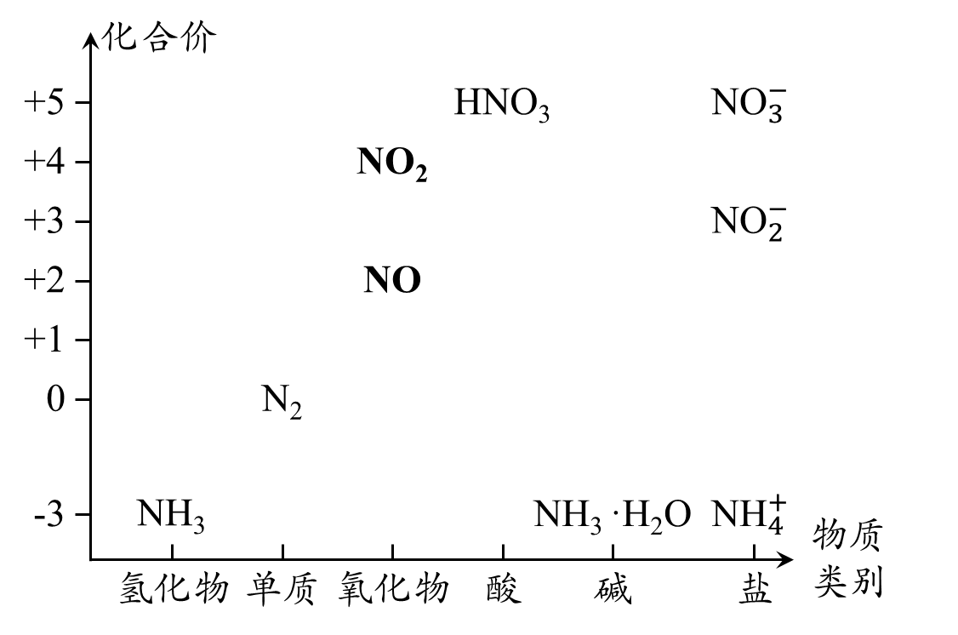
- 完成下列反应方程式：
① N₂ + O₂

② NO + O₂

③ NO₂ + H₂O

④ NO₂ + H₂O + O₂

⑤ NH₃ + NO ⑥ NH₃ + O₂

⑦ NO + NO₂ + NaOH ⑧ NO₂ + NaOH

- 寻找脱硝途径：基于价类二维图，以NO为例寻找脱硝的反应路径。
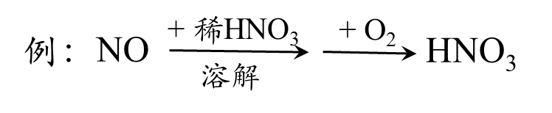
途径一：_________________________________________________________
途径二：_________________________________________________________
途径三：_________________________________________________________
……

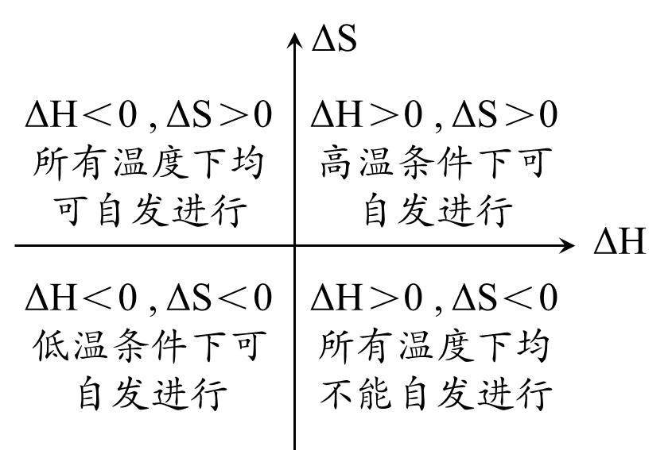
- 如何判断给定条件下的化学反应能否自发进行：
A+B→C+D ΔG=________

- 影响反应速率快慢的因素有：
决定因素：
主要影响因素：

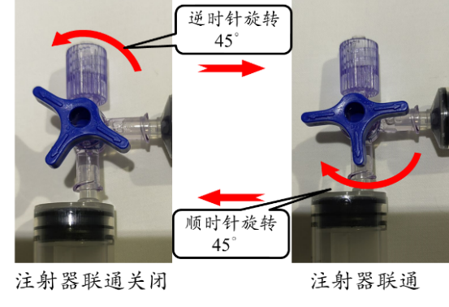
- 医用三通的使用：
注意：严禁手握注射器旋转旋塞。旋转旋塞时用一只手紧捏医用三通，另一只手旋转旋塞到所需位置。

- 参考资料2稳态工况法测定汽车尾气污染物排放限值
类别 | ASM5025 |  |  | ASM2540
类别 | CO(%) | CH(10⁻⁶) | NO (10⁻⁶) | CO(%) | CH(10⁻⁶) | NO(10⁻⁶)
限值 | 0.35 | 47 | 420 | 0.3 | 44 | 390
应同时进行过量空气系数（λ）的测定
- 参考资料3 大气污染物排放限值
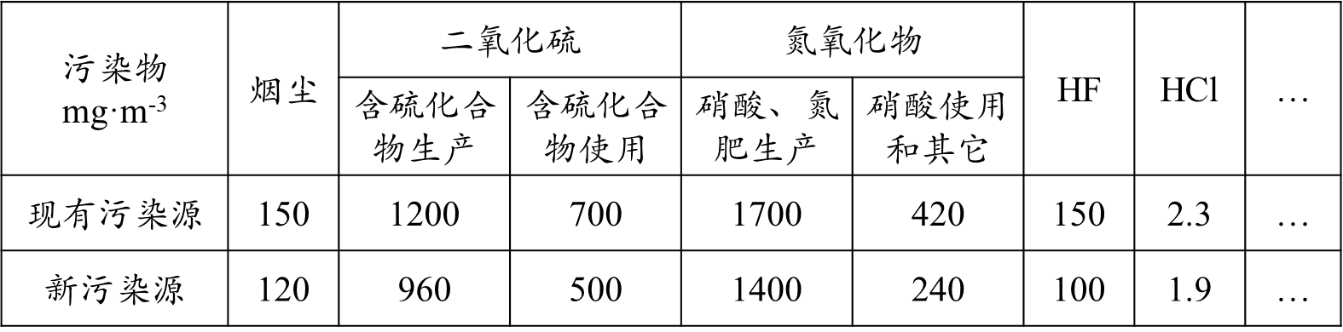
氮循环——烟气脱硝
（教材：人民教育出版社2019版）
丁锋 泰兴市第一高级中学
【烟气脱硝项目书】
【项目主题】 烟气脱硝

【项目资料】
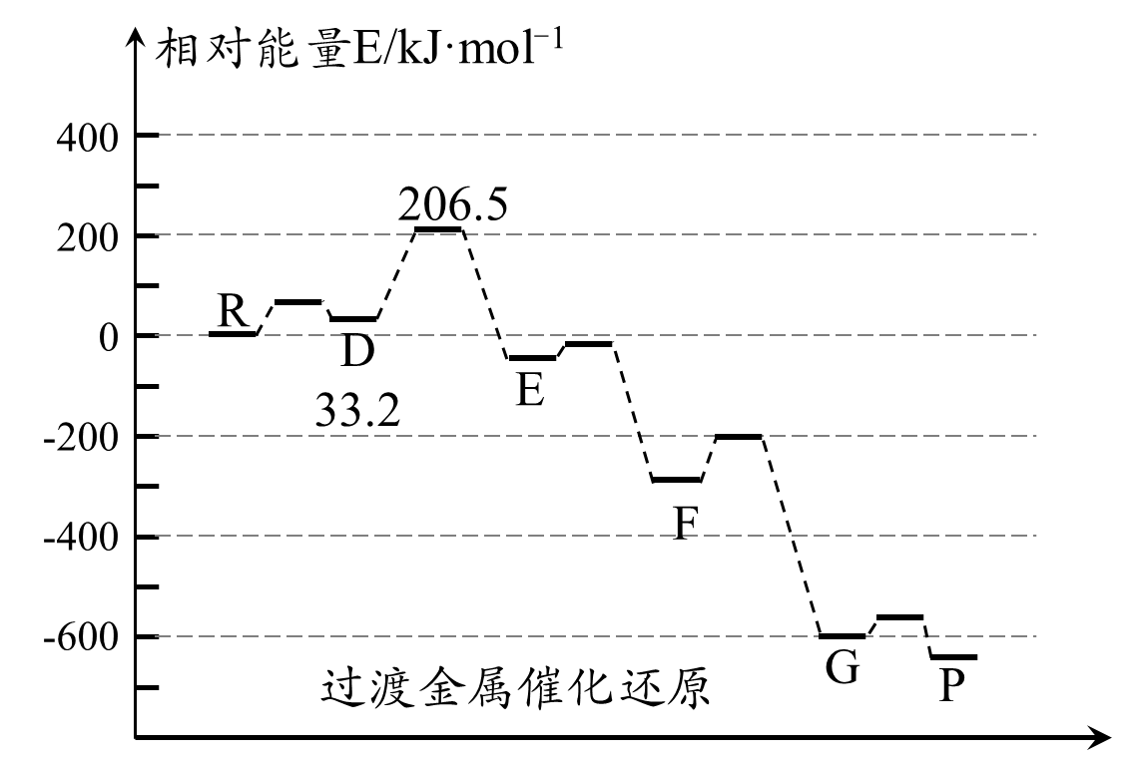
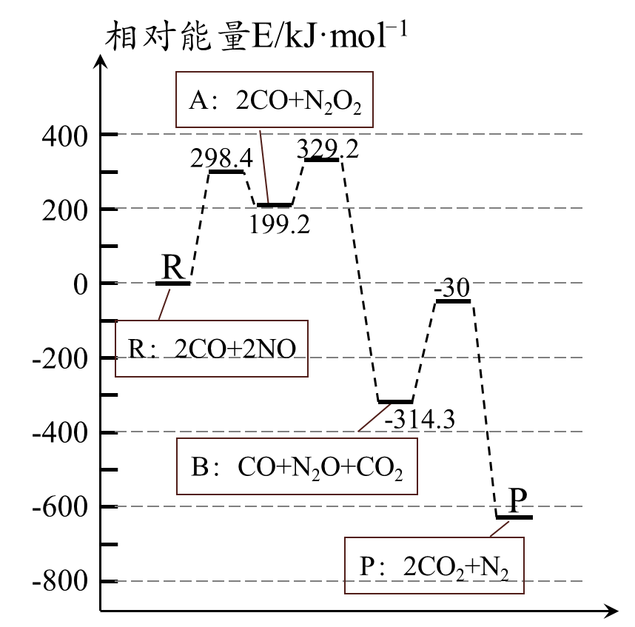
资料一 CO还原NO能量变化图 资料二 CO催化还原NO能量变化图

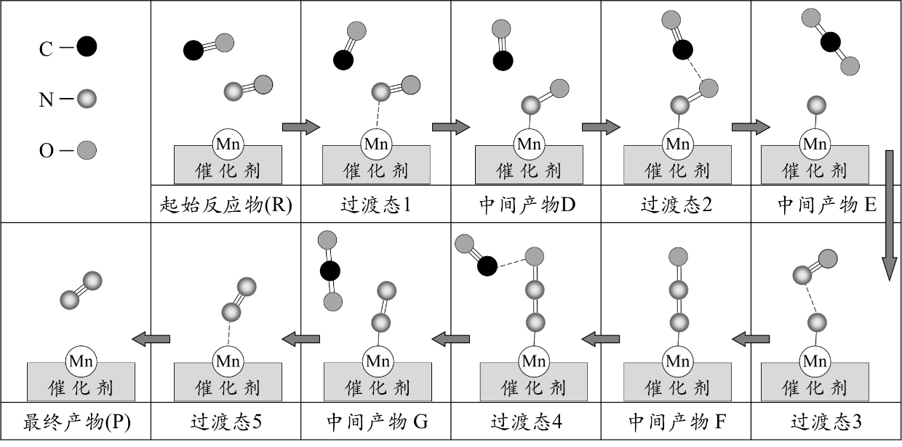
资料三 CO催化还原NO微观示意图
资料四 催化剂的选择性
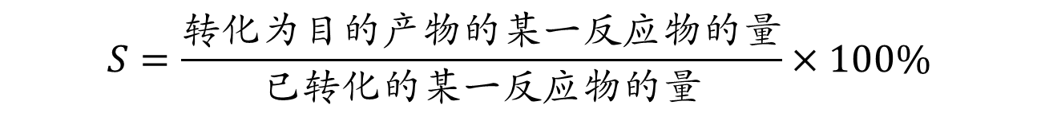
催化剂的选择性(S)：催化剂并不是对所有化学反应都能起作用，而是特别有效地加速一类反应或连串反应中的一个反应。催化剂对这类复杂反应有选择地发生催化作用的性能称为催化剂的选择性。

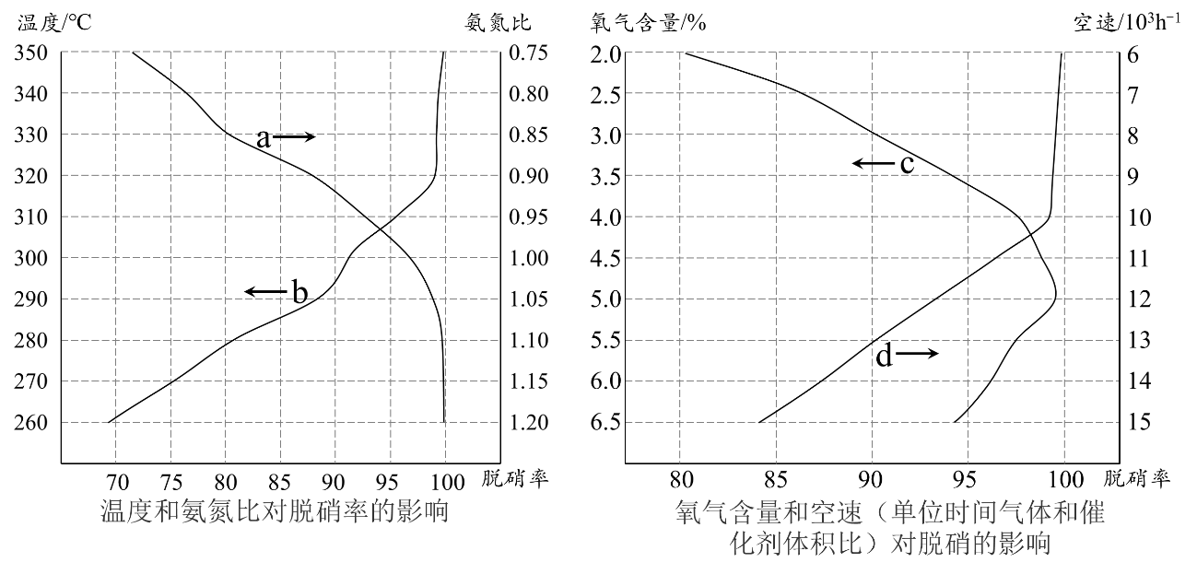
资料五 SCR(选择催化还原)反应条件与脱硝率
【项目方案】

【项目模拟实施和展示】
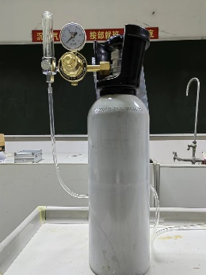
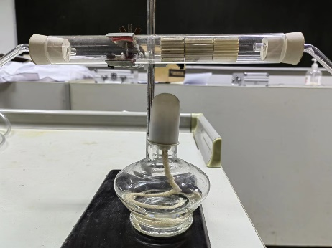
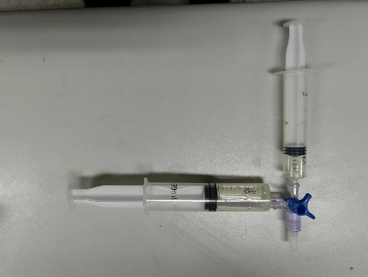

装置一 装置二 储气瓶 装置三
注射器和医用三通 汽车尾气 汽车尾气催化剂

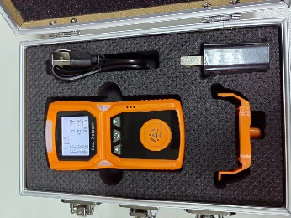

仪器一 NO检测仪

【项目评价与展望】

氮循环——烟气脱硝
【项目检测单】
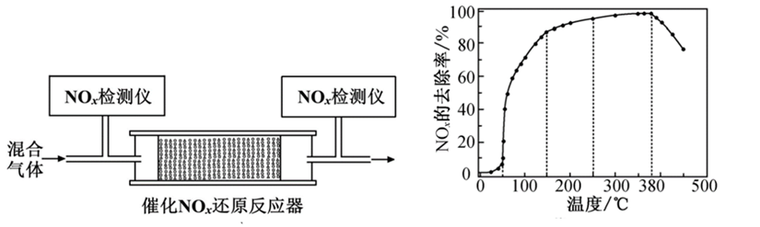
- 将一定比例的O₂、NH₃和NO_{x}的混合气体，匀速通入装有催化剂M的反应器中反应（装置见图）。反应相同时间NO_{x}的去除率随反应温度的变化曲线如图所示，在50～250 ℃范围内随着温度的升高，NO_{x}的去除率先迅速上升后上升缓慢的主要原因是____________________________；当反应温度高于380 ℃时，NO_{x}的去除率迅速下降的原因可能是___________________ _________________________________________。

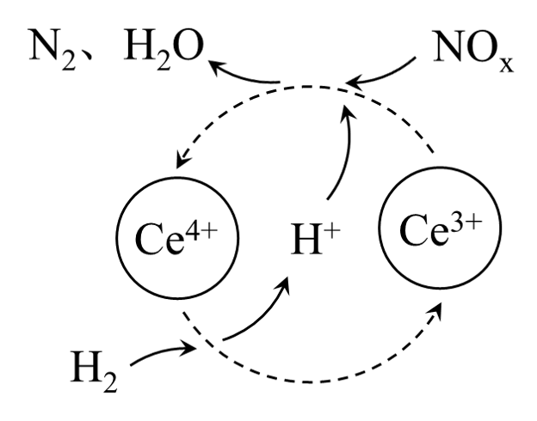
- 硝酸厂的烟气中含有大量的氮氧化物(NO_{x})，将烟气与H₂的混合气体通入Ce(SO₄)₂与Ce₂(SO₄)₃的混合溶液中实现无害化处理，其转化过程如图所示。该处理过程中，起催化作用的离子是 。
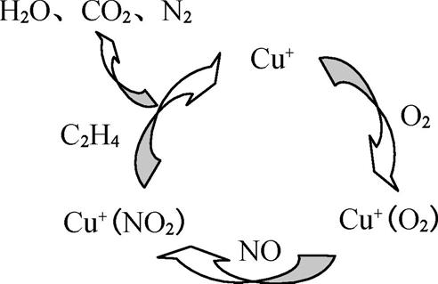
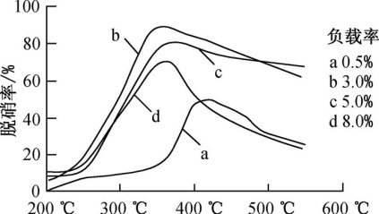
- 科学家在研究一种以乙烯作为还原剂的脱硝(NO)原理，其脱硝机理示意图如左图所示，脱硝率与温度、负载率(分子筛中催化剂的质量分数)的关系如右图。

①写出该脱硝原理总反应的化学方程式：______________________________。
②为达到最佳脱硝效果，应选择的条件是______________________________。

